MODE D’EMPLOI

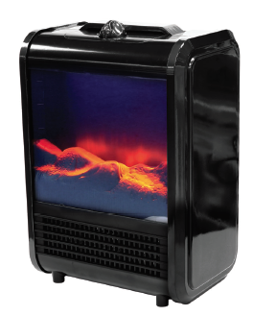



MODÈLE : TNP-2008I-E3 / 02489
REF : CHAUF02

Ce produit ne peut être utilisé que dans des locaux bien isolés ou de manière occasionnelle.
Le produit est destiné à un usage intérieur exclusivement.

VENTEO SAS / 17 RUE DE LA GARENE / 95320 S.O.A
www.venteo.fr / contact@venteo.fr

Lire attentivement cette notice avant la première utilisation de cet appareil et conservez-la pour toute utilisation ultérieure.

CONSIGNES IMPORTANTES DE SECURITE
Cet appareil peut être utilisé par des enfants âgés d’au moins 8 ans et par des personnes ayant des capacités physiques, sensorielles ou mentales réduites ou dénués d’expériences ou de connaissances s’ils (si elles) sont correctement surveillé(e)s ou si des instructions relatives à l’utilisation de l’appareil en toute sécurité leur ont été données, et si les risques encourus ont été appréhendés.
Les enfants ne doivent pas jouer avec l’appareil.
Le nettoyage ou la maintenance ne doivent pas être faits par des enfants sans surveillance.
Il convient de maintenir à distance les enfants de moins de 3 ans, à moins qu'ils ne soient sous une surveillance continue.
Les enfants âgés entre 3 ans et 8 ans doivent uniquement mettre l'appareil en marche ou à l'arrêt, à condition que ce dernier ait été placé ou installé dans une position normale prévue et que ces enfants disposent d'une surveillance ou aient reçu des instructions quant à l'utilisation de l'appareil en toute sécurité et en comprennent bien les dangers potentiels.
Les enfants âgés entre 3 ans et 8 ans ne doivent ni brancher, ni régler ni nettoyer l'appareil, et ni réaliser l'entretien de l'utilisateur.
ATTENTION - Certaines parties de ce produit peuvent devenir très chaudes et provoquer des brûlures. Il faut prêter une attention particulière en présence d'enfants et de personnes vulnérables.

CONSIGNES DE SECURITE
- Avant de brancher l’appareil, vérifiez que la tension du réseau électrique corresponde à celle mentionnée sur la plaque signalétique de celui-ci. L’appareil ne doit être branché que sur un réseau électrique dont l’installation est conforme aux normes de sécurité.
- Vérifiez régulièrement le câble d'alimentation. N’utilisez ni ne branchez jamais votre appareil si son cordon est défectueux ou endommagé, s’il présente des détériorations visibles ou des anomalies de fonctionnement.
- Si le câble d'alimentation est endommagé, il doit être remplacé par le fabricant, son service après-vente ou des personnes de qualification similaire afin d'éviter un danger.
- Cet appareil est destiné à un usage domestique et doit être utilisé pour l’usage décrit dans le mode d’emploi.
- N’utilisez pas l’appareil à l’extérieur, ou lorsque des produits aérosols ont été utilisés.
- Ne mettez pas l’appareil en marche s’il est endommagé, si le cordon est abîmé. Aucune pièce ne peut être remplacée par l’utilisateur, adressez-vous à votre service après-vente pour écarter tout danger.
- Ne déplacez pas l’appareil lorsqu’il est en fonctionnement. Débranchez-le puis laissez-le refroidir complètement avant de le déplacer.
- Ne laissez jamais votre appareil fonctionner sans surveillance.

- N’utilisez pas l’appareil lorsqu’il est tombé dans l’eau.
- N’utilisez pas votre appareil avec les mains humides, ou si celui-ci a été mouillé afin d’éviter tout danger d’électrocution.
- Eteignez et débranchez toujours votre appareil quand vous le nettoyez ou quand vous ne l’utilisez pas.
- Rangez cet appareil hors de la portée des enfants et ne l’utilisez pas près d’eux.
- Ne transportez ni ne suspendez jamais l’appareil par le cordon d’alimentation. Ne tirez jamais le cordon pour débrancher l’appareil. Ne tordez pas le cordon.
- Ne rangez pas votre appareil dans son emballage juste après l’avoir utilisé. Attendez que l’appareil soit complètement refroidi avant de le ranger.
- N’utilisez pas de produit inflammable pour nettoyer votre appareil.
- N’utilisez pas votre appareil près de matières ou de liquides et des fumées inflammables.
- N’utilisez pas de rallonge avec cet appareil.
- Ne laissez pas pendre le cordon sur le rebord d’une table.
- Tenez le cordon éloigné des surfaces chaudes.
- La garantie s’applique si les consignes de sécurités sont respectées et l’utilisation faite conformément à la présente notice.
- MISE EN GARDE : Pour éviter une surchauffe, ne pas couvrir l’appareil de chauffage.
- L’appareil de chauffage ne doit pas être placé juste en dessous d’une prise de courant.
- Ne pas utiliser cet appareil de chauffage à proximité d’une baignoire, d’une douche ou d’une piscine.
- Ne pas utiliser cet appareil de chauffage avec un programmateur, une minuterie, un système de commande à distance séparé ou tout autre dispositif qui met l’appareil de chauffage sous tension automatiquement, car il y a risque de feu si l’appareil est recouvert ou placé de façon incorrecte.
- MISE EN GARDE : Cet appareil de chauffage n'est pas équipé d'un dispositif pour contrôler la température ambiante. Ne pas utiliser cet appareil de chauffage dans des petits locaux, lorsqu'ils sont occupés par des personnes incapables de quitter le local seules, à moins qu'une surveillance constante ne soit prévue.
- Risque de surchauffe : Ne chauffez jamais de pièces de moins de 4 m³
- MISE EN GARDE : L’appareil de chauffage ne doit pas être utilisé si les panneaux de céramique sont endommagés.

INTRODUCTION
- Merci d’avoir acheté cet appareil de chauffage.
- Chaque appareil a été fabriqué de façon à garantir sa sécurité et sa fiabilité.

SCHÉMA
Poignée
Interrupteur de coupure anti-basculement
Sortie d’air chaud
Effet rougeoyant
Vitre
Interrupteur

SPÉCIFICATIONS TECHNIQUES
Modèle : TNP-20081-E3 / 02489
Description : Foyer électrique
Alimentation : 220-240 V ~ 50 Hz
Puissance : 1500 W
Dimensions : 24 x 16 x 33,6 cm

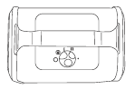
FONCTIONNEMENT
O Marche/arrêt
 Flamme seule
I 850 W (sortie de chaleur faible)
II 1500 W (sortie de chaleur forte)

N.B.
Les consignes et avertissements ont pour but d’assurer une utilisation correcte et sûre. Veuillez lire attention les consignes et avertissements de ce mode d’emploi et les conserver pour consultation ultérieure tout au long de la vie du produit. Ils fournissent des informations importantes quant au fonctionnement, à l’utilisation sûre et à la maintenance de l’appareil.

POSITIONNEMENT DE L’APPAREIL

L’appareil doit être mis en marche à une distance minimale de 50 cm de tout mur ou objet. Positionner la sortie d’air de façon à optimiser le chauffage de la pièce.
Éviter les coins, les petits volumes, les sols et les plafonds.

PROTECTION CONTRE LA SURCHAUFFE

L’appareil est doté d’une protection anti-surchauffe qui l’éteint automatiquement en cas de surchauffe, par exemple en cas d’obstruction totale ou partielle des grilles.
Le cas échéant, débrancher l’appareil, attendre environ 30 minutes qu’il refroidisse, puis retirer l’objet qui obstrue les grilles. Ensuite, rallumer l’appareil comme indiqué ci-dessus. L’appareil devrait fonctionner normalement. Si le problème persiste, contacter le centre de service le plus proche.

NETTOYAGE ET ENTRETIEN

Avant de nettoyer l’appareil, s’assurer qu’il est déconnecté de l’alimentation et qu’il a totalement refroidi.
Pour éviter tout risque de court-circuit, ne pas nettoyer l’appareil à l’eau et ne pas l’immerger.
L’extérieur de l’appareil peut être essuyé à l’aide d’un chiffon non peluchant légèrement humide.
Si nécessaire, les poussières accumulées dans les sorties d’air peuvent être retirées à l’aide d’un aspirateur.

COLLECTE SELECTIVE DES DECHETS ELECTRIQUES ET ELECTRONIQUES
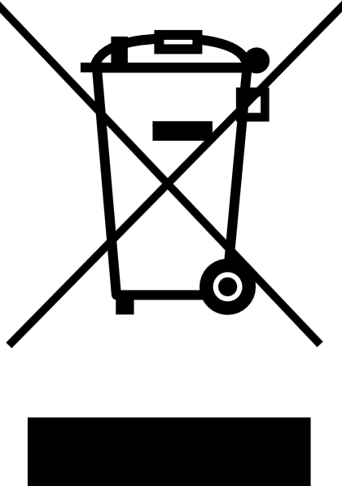
Les produits électriques ne doivent pas être mis au rebus avec les produits ménagers. Selon la Directive Européenne 2012/19/EU pour le rebus des matériels électriques et électroniques et de son exécution dans le droit national, les produits électriques usagés doivent être collectés séparément et disposés dans les points de collecte prévus à cet effet. Adressez-vous auprès des autorités locales ou de votre revendeur pour obtenir des conseils sur le recyclage.

